演題番号：

タイトル

氏名
所属

要旨

（見本とガイドを次ページにつけてあります。参照ください。）
演題番号：(運営で記入しますので空欄のままで結構です）

ミナミマグロの全ゲノムシーケンス
(タイトルは、12ポイント, boldでお願いします）
山田太郎¹, 桜小路花子^{２}
¹大阪大学免疫学フロンティア研究センター, ²大阪大学医学研究科基礎腫瘍免疫学

ミナミマグロは........
(本文は、10.5ポイント。フォントは、すべてヒラノギ角ゴシックでお願いします）
(1演題につき１ページのオンライン要旨となります。文字数に制限はありませんが、5-10行程度が適切と思われます。タイトル、氏名などの項目は削除ください。）

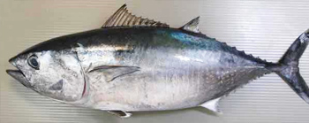

(1ページ以内でしたら、写真、イラスト等ご自由に挿入いただけます）

